**附件三：候选人投报业绩**

河南首骏建设工程有限公司

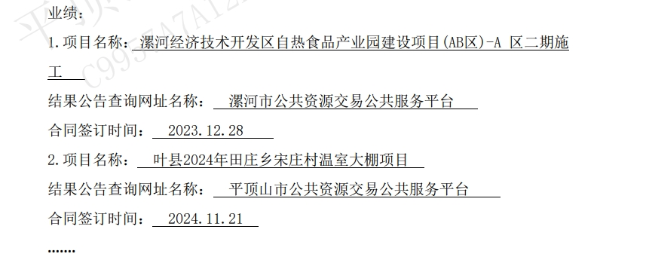

河南旗数建设工程有限公司

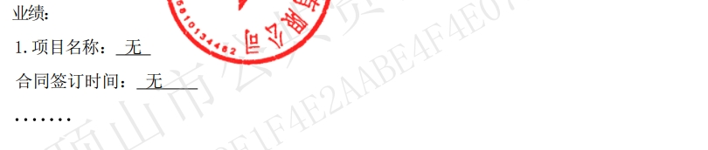

河南江仁建设工程有限公司

